# 

ДЕПАРТАМЕНТ ПРОФЕССИОНАЛЬНОГО ОБРАЗОВАНИЯ

ТОМСКОЙ ОБЛАСТИ

ОБЛАСТНОЕ ГОСУДАРСТВЕННОЕ БЮДЖЕТНОЕ ПРОФЕССИОНАЛЬНОЕ ОБРАЗОВАТЕЛЬНОЕ УЧРЕЖДЕНИЕ СРЕДНЕГО ПРОФЕССИОНАЛЬНОГО ОБРАЗОВАНИЯ

«ТОМСКИЙ ТЕХНИКУМ ИНФОРМАЦИОННЫХ ТЕХНОЛОГИЙ»

Специальность 09.02.07 «Информационные системы и программирование»

ОТЧЕТ ПО ЛАБОРАТОРНОЙ РАБОТЕ № 8

Разработка программ с использованием структур

|  |  |  |
| --- | --- | --- |
| Студент  «__» ________ 2022 г. |  | А.Н. Закоурцев |
| Преподаватель  «__» ________ 2022 г. |  | С.С. Сухушина |

Томск 2022

Закоурцев

**Лабораторная работа № 1**

**Тема:** Программирование с использованием структур

**Цель:** Отработать навыки работы с готовым кодом программы

**ЗАДАНИЕ:**

Дана задача с представленным кодом.

*Задача*. Создать массив структур, содержащий информацию о студентах: ФИО, номер группы, оценки за последнюю сессию. Вывести информацию о студентах гр. 610205 в порядке убывания среднего балла.

Необходимо:

1. Набрать код в Visio Studio
2. Исправить синтаксические ошибки в коде
3. Проверить правильность работы программы
4. Прокомментировать строчки кода, которые указаны в программе
5. Оформить отчет по данной работе (титульный лист, код программы, блок-схема, скриншоты работы программы)

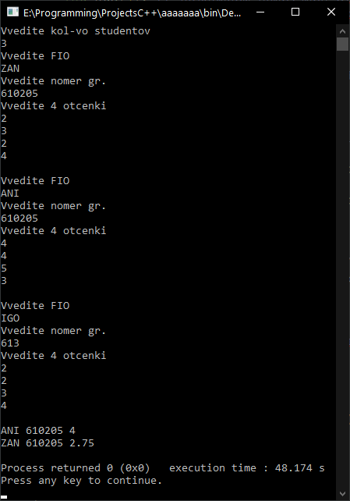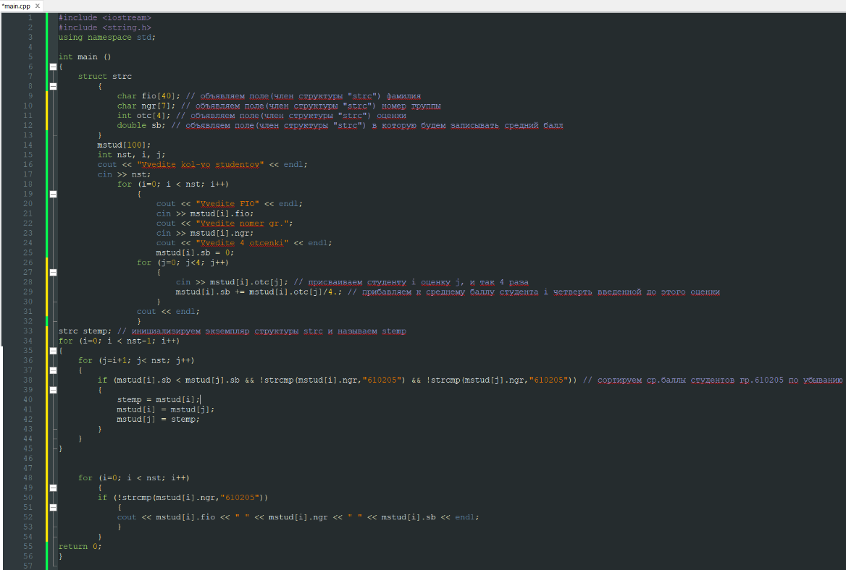Скриншот программы (Изображение 1) и скриншот работы программы (Изображение 2)

(Изображение 1)

(Изображение 2)

Исправленный код программы:

#include <iostream>

#include <string.h>

using namespace std;

int main ()

{

struct strc

{

char fio[40]; // объявляем поле(член структуры "strc") фамилия

char ngr[7]; // объявляем поле(член структуры "strc") номер группы

int otc[4]; // объявляем поле(член структуры "strc") оценки

double sb; // объявляем поле(член структуры "strc") в которую будем записывать средний балл

}

mstud[100];

int nst, i, j;

cout << "Vvedite kol-vo studentov" << endl;

cin >> nst;

for (i=0; i < nst; i++)

{

cout << "Vvedite FIO" << endl;

cin >> mstud[i].fio;

cout << "Vvedite nomer gr." << endl;

cin >> mstud[i].ngr;

cout << "Vvedite 4 otcenki" << endl;

mstud[i].sb = 0;

for (j=0; j<4; j++)

{

cin >> mstud[i].otc[j]; // присваиваем студенту i оценку j, и так 4 раза

mstud[i].sb += mstud[i].otc[j]/4.; // прибавляем к среднему баллу студента i четверть введенной до этого оценки

}

cout << endl;

}

strc stemp; // инициализируем экземпляр структуры strc и называем stemp

for (i=0; i < nst-1; i++)

{

for (j=i+1; j< nst; j++)

{

if (mstud[i].sb < mstud[j].sb && !strcmp(mstud[i].ngr,"610205") && !strcmp(mstud[j].ngr,"610205")) // сортируем ср.баллы студентов гр.610205 по убыванию

{

stemp = mstud[i];

mstud[i] = mstud[j];

mstud[j] = stemp;

}

}

}

for (i=0; i < nst; i++)

{

if (!strcmp(mstud[i].ngr,"610205"))

{

cout << mstud[i].fio << " " << mstud[i].ngr << " " << mstud[i].sb << endl;

}

}

return 0;

}

Блок схема

Начало

Н

Mstud[i].sb += mstud[i].otc[j]/4

J = 0; j < 4; 4++

Mstud[i].sb=0

Mstud[i].ngr

Mstud[i].fio

I = 0; I < nst; i++

nst

j = I + 1; I < nst; j++

Да

Mstud[i].sb < mstud[j].sb && !strcmp(mstud[i].ngr, ”610205”) && !strcmp(mstud[j].ngr, “610205”)

Нет

Mstud[j] = temp

mstud[i]=mstud[j]

Stemp=mstud[i]

I = 0; I < nst – 1; i++

j = I + 1; I < nst; j++

Нет

Да

Mstud[i].fio; mstud[i].ngr; mstud[i].sb

Конец

!strcmp(mstud[i].ngr, “610205”)

I = 0; I < nst; i++